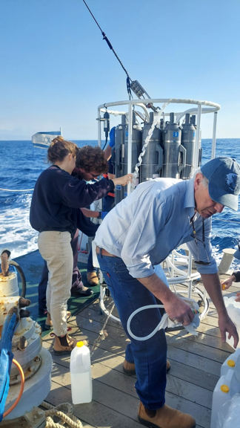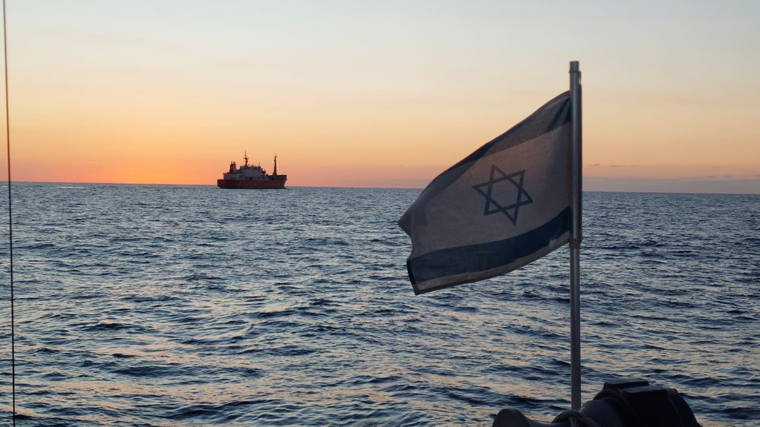

**מחפשים סטודנטים לסיוע בהפלגה מחקרית**

**בים תיכון**

בתאריכים 19-20 באוגוסט 2024

במסגרת מחקר על הובלת חומר אורגני מהיבשה אל הים הפתוח באגן הלבנט, נצא להפלגה של כ 40 שעות לדגימת מי ים ומדידות אוקיינוגרפיות נוספות בין מדף היבשת והים העמוק (כ 100 ק״מ) מול חופי עכו ותל אביב.

ההפלגה תצא מהמרינה בהרצליה, ותתבצע עם הספינה מד-אקספלורר של עמותת אקו-אושן.

למשתתפים תוענק מלגה של 1500 ש׳.

לפרטים: ישי וינשטיין weinsty@biu.ac.il

רונן אלקלעי ronen.alkalay@gmail.com